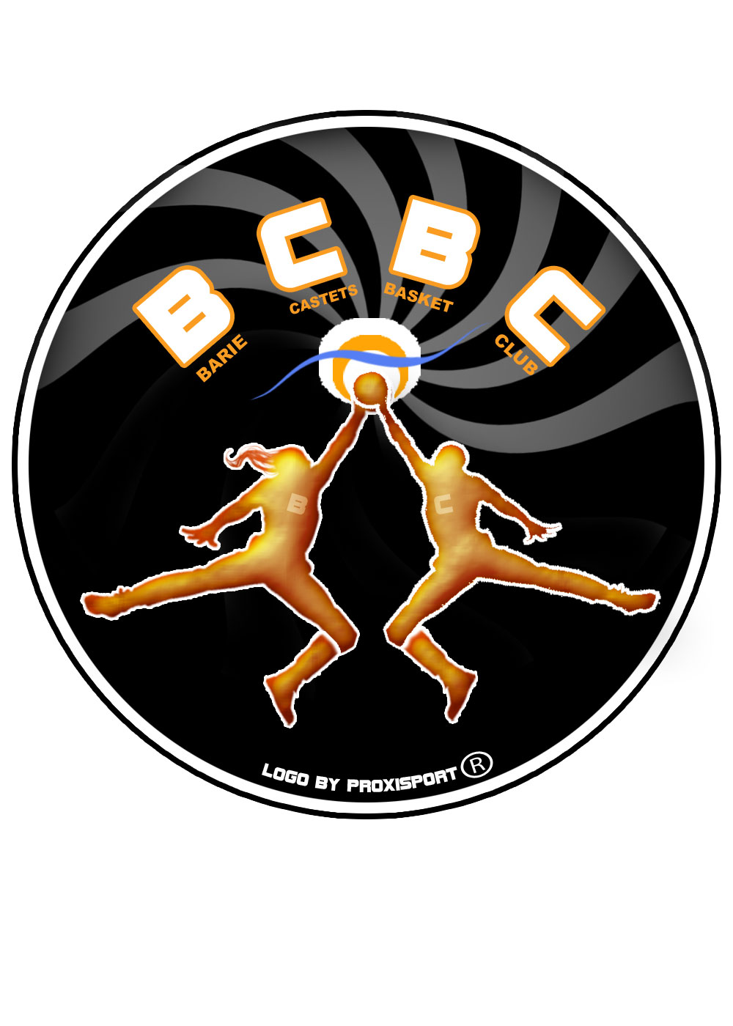
Tournois 2019
BCBC

DATES A RETENIR

13 avril 2019
Ecole de Basket

14 avril 2019
U13 et U15 Féminin et Masculin

8 juin 2019 en journée
Journée familles du BCBC

8 juin 2019 en soirée
Loisirs et non-licenciés

9 juin 2019
Séniors filles et garçons

Organisations de Concours 3 points et Lancers francs

Le Bourg 33190 BARIE 07.82.61.42.26 - mail : bariecastetsbc@free.fr
Tournois 2019
BCBC

Le Barie Castets Basket Club a le plaisir de vous inviter à participer à ses traditionnels tournois.

Pour vous inscrire, veuillez retourner ce document complété et accompagné d'un chèque de caution de 20€ (rendu le jour du tournoi) et un autre chèque de 10€ par équipe engagée pour la participation au tournoi.

Catégorie | Nombre d'équipes | Effectifs
U9 mixtes
U11 filles
U11 garçons
U13 filles
U13 garçons
U15 filles
U15 garçons
Séniors filles
Séniors garçons
Loisirs
Non licenciés

Date limite d'inscription
Ecole de Basket et Tournoi jeunes : 6 avril 2019
Séniors et Loisirs : 1er juin 2019

